Проект организации поисковой деятельности в старшей группе
на тему: «Свойства соли»

Выполнила:
Фролова Екатерина Владимировна,
воспитатель детского сада № 99 «Капелька»
АНО ДО «Планета детства «Лада»
г.о. Тольятти

Цель: развивать познавательную способность детей посредством опытно-экспериментальной деятельности.
Задачи:
- Поощрять попытки ребенка делиться с педагогом и другими детьми разнообразными впечатлениями, уточнять источник полученной информации (телепередача, книги, интернет – ресурсы, рассказ близкого человека, впечатления от похода в продуктовый магазин).
- Совершенствовать умения и навыки детей.
- Побуждать включаться в совместную деятельность со взрослыми и сверстниками, умение выполнять некоторые просьбы и поручения.
- Стимулировать самостоятельный выбор детьми цвета, материала, в процессе применения полученных знаний продуктовой деятельности.
- Развивать мелкую моторику у детей.

Содержание образования

Когнитивный компонент

Откуда добывают соль?
Для чего используют соль?
Перечислить виды соли.
Назвать свойства соли.
Какие полезные вещества содержатся в соли?

Аксиологический компонент
Изобразительный ряд: иллюстрации,
фотографии на тему: «Соль».
Литературный ряд: загадки о соли, о продуктах изготовленных с использованием соли,
рассказ Л.Мезинова «Откуда соль берется?»
Пословицы и поговорки про соль.
Видеоматериал о получении и использовании соли.

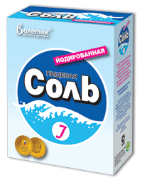

Деятельностный компонент
Рассматривание соли.
Изучение свойств соли.
Опыт «Может ли соль быть невидимой?»
Опыт «Солевой кристалл»
Опыт для детей и родителей «Как вырастить солевой кристаллы».
Изготовление соленого теста.

Личностный компонент

Желание повторить опыт с солью.
Совместно с родителями «вырастить» солевой кристалл.
Составить рассказ о пользе и вреде соли для здоровья человека.

Проблемные задачи:

- Изобретательская: Скоро будут замечательные праздники 23 февраля «День защитника Отечества», и «Международный женский день «8 Марта», что вы сможете приготовить, чем порадовать близких, если у вас есть:
- соль;
- вода;
- различные формочки;
- пищевые красители;
- палочки.
- Исследовательская: Как вы думаете, что будет, если мы добавим в тесто больше соли, чем муки.
- Конструктивная: Составляем алгоритм приготовления поделок.
- Прогнозная: Мы изготовили соленое тесто, как вы думаете, что хорошего, что мы использовали соленое тесто? (Ответ: Из соленого теста поделки хорошо держат форму).
- Задача с достраиванием условий: А как будут вести себя поделки, если мы их уроним, намочим, протрем тряпочкой, пересушим.

Основной этап организации поисковой деятельности

Оборудование: иллюстративный материал по теме «Соль», продукты питания с использованием соли, алгоритм «Где добывают соль», видеоматериал о получении и использовании соли, разные виды соли (морская соль, йодированная соль, промышленная соль, пищевая соль, соль крупная, соль мелкая «Экстра»); пищевые красители; ложка; стакан; вода; палочки.

Алгоритм:
- Предложить детям исследовать соль.
- Рассмотреть иллюстрации по данной теме.
- Просмотреть видеоматериал.
- Составить алгоритм «Где добывают соль».
- Провести ряд опытов с солью.
- Предложить детям изготовить из соли .
- Рефлексия.

ОПЫТ: «Может ли соль быть невидимой?»
Цель: показать детям, что соль может быть невидимой. Как это можно продемонстрировать?
Предлагаем детям провести опыт: кладем 1 столовую ложку соли в емкость, наливаем пол стакана воды. Хорошенько размешиваем ложкой. Соль постепенно растворяется, и теперь только на вкус можно узнать о том, что в воде содержится соль.

Карточка – схема проведения опыта
«Может ли соль быть невидимой?»
 | 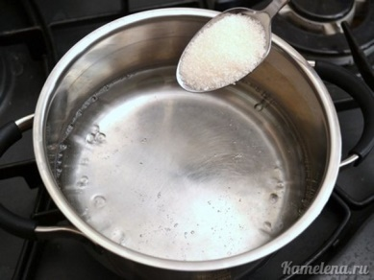 | 

ОПЫТ: «Изготовление соли из соленой воды»
Цель: рассказываем детям, что из соленой воды мы можем получить соль. Предлагаем детям опыт: берем крепкий солевой раствор, высушиваем на солнце, вода испаряется, получается соль.

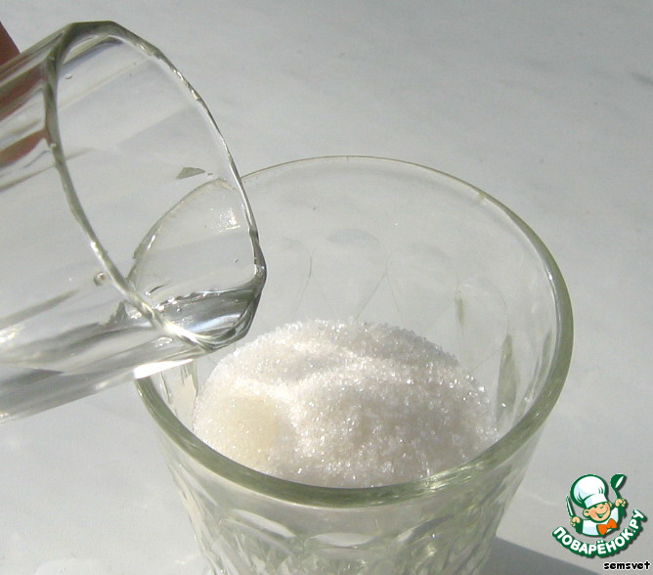 |  | 

Этап совершенствования

Совместно с детьми мы приготовили поделки к праздникам, оформили выставку работ, родители остались довольны подарками.

